RG-PRI-02-03

VERSIÓN 6



Colegio “Villa de las Flores” S.C.

“Ofreciendo una formación integral para toda la vida”

www.cvf.edu.mx

**PLAN DE CLASE/NOTA TÉCNICA**

**NIVEL: PRIMARIA**

**1.- NOMBRE DEL PROFESOR: Libia Elizabeth Escalante Báez GRADO: 2° GRUPO: A**

**2.- ASIGNATURA: LECTURA**

**3.- TRIMESTRE: 2°**

**4.- SEMANA: DEL 13 AL 17 DE FEBRERO (MARTES 14 DE FEBRERO.)**

**5.- TIEMPO: 20 MIN.**

**6.- TEMA: ¿DE QUÈ SE HACEN LAS TORTILLAS?**

**7.- PROPÓSITOS:** Que el alumno recupere información de textos.

**8.- COMPETENCIA:** Que los alumnos al leer textos, recupere información y pueda adquirir nuevos conocimientos.

**9.- APRENDIZAJE ESPERADO:** Comprensión de textos para adquirir nuevos conocimientos.

11.- **RECURSOS**: Lectura compartida, docente y alumnos.

**12.- MATERIALES:** Libro de lecturas páginas 34 y el impreso de lectorcitos.

**13.- IMPLEMENTACIÓN DE ACCIONES DEL P.E.M.C.** **Se está trabajando lectura de comprensión y por turnos, para poder apoyar a los alumnos que requieren apoyo en lectura. Con el libro lectorcitos los alumnos pones en práctica la lectura de comprensión al contestar el impreso.**

**14.- INICIO:** Se iniciará la clase de lectura, abriendo su libro de lecturas en las páginas 34, 35 y 36, se les pedirá que observen la imagen que ahí aparece posterior a ello comenzaremos a leer.

* **Preguntas introductorias: ¿Observando la imagen de que creen que trata la lectura?**

**15.- DESARROLLO:** Por turnos, iniciando la docente, se leerá la lección “¿De qué se hacen las tortillas? Del autor Silvia Molina.

-Al terminar de leer el texto, se harán comentarios con lluvia de ideas acerca de lo que se trató la lectura, y posterior a ello, se les hará entrega de su impreso para que lo puedan contestar.

**16.- CIERRE:** Los alumnos presentarán su trabajo impreso terminado para ser evaluado y se agregará a su portafolio de evidencias.

**Actividad y Tipo de organización: Individual (x) Equipo ( ) Grupal ( x )**

**17.- EVALUACIÓN: Autoevaluación ( ) Coevaluación ( ) Heteroevaluación ( x )**

* **ACTITUDINAL:** Participación activa.
* **CONCEPTUAL:** Comprende conceptos y ejemplos.
* **PROCEDIMENTAL:** Desarrolla en base a la comprensión ejercicios y actividades
* **18.- TAREA:** NO HAY TAREA

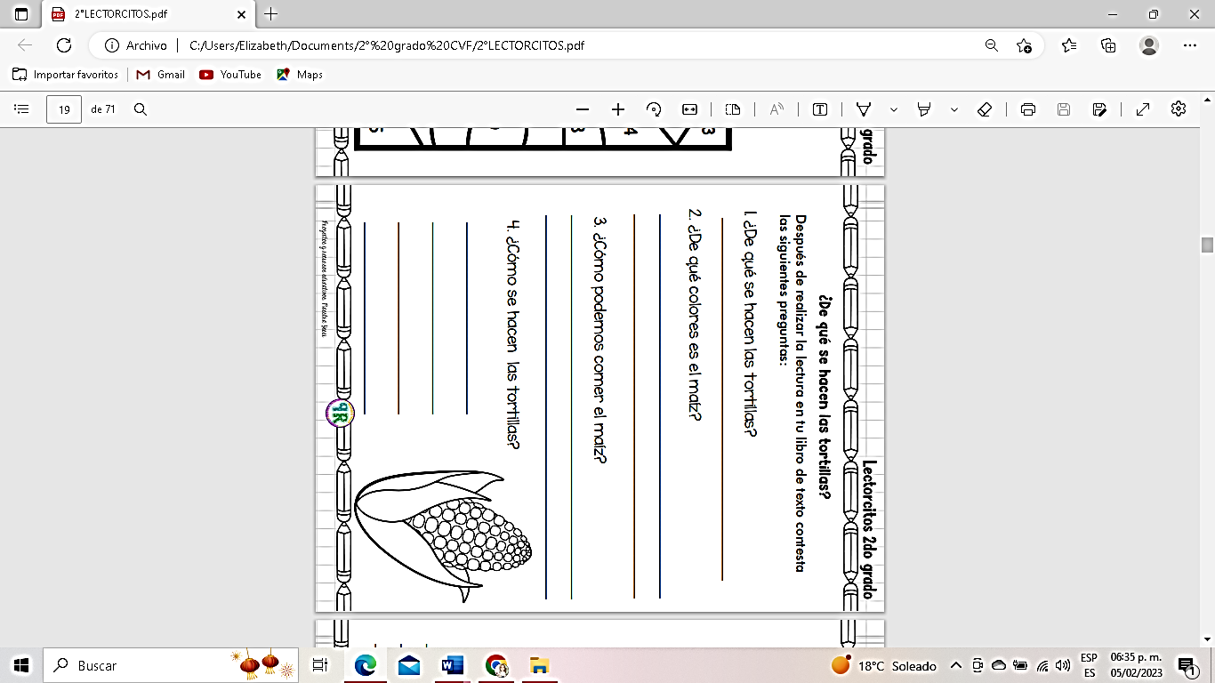

RG-PRI-02-03

VERSIÓN 6



Colegio “Villa de las Flores” S.C.

“Ofreciendo una formación integral para toda la vida”

www.cvf.edu.mx

**PLAN DE CLASE/NOTA TÉCNICA**

**NIVEL: PRIMARIA**

**1.- NOMBRE DEL PROFESOR: Libia Elizabeth Escalante Báez GRADO: 2° GRUPO: A**

**2.- ASIGNATURA: MATEMATICAS.**

**3.- TRIMESTRE: 2°**

**4.- SEMANA: DEL 13 AL 17 DE FEBRERO (MARTES 14 DE FEBRERO.)**

**5.- TIEMPO: 50 MIN.**

**6.- TEMA: EL METRO COMO UNIDAD DE MEDIDA**

**7.- PROPÓSITOS:**

**8.- COMPETENCIA:** Estima, mide y compara medidas convencionales de objetos, usando la medida convencional del metro.

**9.- APRENDIZAJE ESPERADO:** Estima, mide, compara y ordena longitudes y distancias, pesos y capacidades, con unidades convencionales como el metro.

**10.- CONTENIDOS:** Comparar longitudes de objetos utilizando el metro como unidad de medida.

**11.- RECURSOS:** Explicación docente, ejercicio en su cuaderno.

**12.- MATERIALES:** Cuaderno y libro SM, páginas 90 y 91.

**13.- IMPLEMENTACIÓN DE ACCIONES DEL P.E.M.C.** **Mejorar el aprovechamiento de los alumnos en cálculo mental y operaciones básicas, realizando diariamente antes de comenzar la clase, dictado de algunas operaciones a manera de cálculo mental y un pequeño problema matemático, esto se hará de forma continua.**

**14.- INICIO:** Comenzaremos la clase recordando las unidades de medida que hemos visto como la cuarta, el brazo, usando objetos etc.

**Preguntas detonadoras: ¿Creen que haya otra forma de medir objetos, pero ahora con una unidad más exacta? ¿Cómo se llama el instrumento con el que medimos? ¿Qué objetos podemos medir con una regla y cuales necesitamos un instrumento más largo?**

**15.- DESARROLLO:** Como actividad siguiente, la docente dará la explicación acerca de la unidad convencional llamada metro, y en el que están involucrados los centímetros.

Copiarán el recuadro que aparece en la página 90 de su libro SM, como apunte en su cuaderno.

Posterior a ello utilizarán el metro que hicieron de tarea para poder contestar la página 90 de su libro, en donde les piden que midan algunos objetos.

**16.-CIERRE: Para terminar la clase, los alumnos contestarán la página 91 de su libro SM.**

**Actividad y Tipo de organización: Individual ( x ) Equipo ( ) Grupal ( x )**

**17.- EVALUACIÓN: Autoevaluación ( ) Coevaluación ( ) Heteroevaluación ( x )**

* **ACTITUDINAL:** Participación.
* **CONCEPTUAL:** Comprende conceptos y ejemplos**.**
* **PROCEDIMENTAL:** Desarrolla en base a la comprensión ejercicios y actividades.

**18.TAREA: Medir con su metro los siguientes objetos, y anotar las medidas en centímetros y metros en su cuaderno.**

**Cama. Largo: ____________ ancho: __________**

**Mesa del comedor.**

**Patio de su casa:**

**Puerta de su cuarto:**

**Televisor.**

RG-PRI-02-03

VERSIÓN 6



Colegio “Villa de las Flores” S.C.

“Ofreciendo una formación integral para toda la vida”

www.cvf.edu.mx

**PLAN DE CLASE/NOTA TÉCNICA**

**NIVEL: PRIMARIA**

**1.- NOMBRE DEL PROFESOR: Libia Elizabeth Escalante Báez GRADO: 2° GRUPO: A**

**2.- ASIGNATURA: ESPAÑOL**

**3.- TRIMESTRE: 2°**

**4.- SEMANA: DEL 13 AL 17 DE FEBRERO (MARTES 14 DE FEBRERO)**

**5.- TIEMPO: 50 MIN.**

**6.- TEMA: POEMAS Y CANCIONES ¡QUÈ BIEN SUENAN!**

**7.- PROPÓSITOS: Lectura y escucha de canciones y poemas.**

**8.- COMPETENCIA: Identifica la sonoridad de las canciones y poemas.**

**9.- APRENDIZAJE ESPERADO: Lee y comparte poemas y canciones de su preferencia.**

11.- **RECURSOS**: Explicación docente

**12.- MATERIALES:** Libreta, lápiz, goma, sacapuntas, libro SM páginas 98 y 99.

**13.- IMPLEMENTACIÓN DE ACCIONES DEL P.E.M.C.** Mejorar el aprovechamiento en lectura, realizando lecturas compartidas del tema que se está viendo, para de esta manera monitorear el avance de los alumnos y detectar aquellos que requieren atención especial con actividades de reforzamiento. Fomentar el hábito de la lectura.

**Preguntas detonadoras: ¿Recuerdan el nombre de alguna canción o poema que les haya agradado? ¿Qué es la rima? ¿Crees que es importante la rima en una canción o poema?**

**14.- INICIO:** Después se hará una breve plática con los alumnos acerca del tema de los poemas y canciones, cuales son sus similitudes y diferencias que ellos han notado.

**15.- DESARROLLO:** Copiarán como apunte el recuadro morado que aparece en su libro SM, en la página 98, posterior a ello contestarán las actividades que se presentan en la misma página y en la 99.

**16.- CIERRE:** Presentarán sus trabajos de cuaderno y libro para ser calificados.

**Actividad y Tipo de organización: Individual (x) Equipo ( ) Grupal ( )**

**17.- EVALUACIÓN: Autoevaluación ( ) Coevaluación ( ) Heteroevaluación ( x )**

* **ACTITUDINAL:** Participación activa.
* **CONCEPTUAL:** Comprende conceptos y ejemplos**.**
* **PROCEDIMENTAL:** Desarrolla en base a la comprensión ejercicios y actividades.

**18.- TAREA:** **NO HAY TAREA.**

**Adecuaciones curriculares: El día de hoy por ser el día que en México celebramos el día del amor y la amistad, realizarán una mándala de representación.**

